Chepes. Viernes 09 de mayo de 2024

Al Sra. Directora de Esc. Virgen de la Merced "El Totoral ”  
Prof. Vargas Marcela   
S…………………/……..……......D

Me dirijo a Ud. a efectos de solicitarle, tenga a bien, justificar mi inasistencia de los días 8 y 9 del corriente mes motivada por razones particulares, (emergencia familiar) según lo establece el Art. 10.4.

Sin otro particular saludo a Ud. atte.

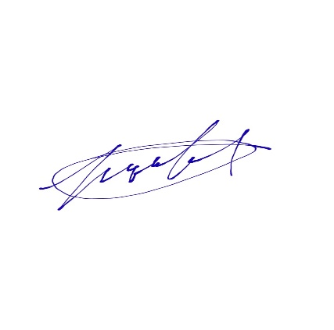

---------------------------------------

Oyola Mario Antonio

DNI: 33.960.344

Preceptor